**Compostarea deşeurilor – aspecte esenţiale**

1. **Conceptul de Compost**

***Deseurile biodegradabile*** sunt o componenta principala a deseurilor menajere si a deseurilor din comert si din institutii. Deseurile biodegradabile cuprind, de exemplu, resturi din bucatarie, deseuri provenite din gradini, hârtie, carton, textile naturale şi lemn. Prezenţa deseurilor biodegradabile în depozite, deci inevitabila din cauza prezentei lor permanente în deseurile menajere, este de fapt indezirabila, deoarece determina emisii de gaz (contin metan, gaz cu efect de sera puternic, care este exploziv si reprezinta un pericol) si instabilitate în depozitele de deseuri.

Pe lânga reciclarea deseurilor din hârtie, sticlei, plastic si metal este de asemenea util sa se faca reciclarea deseurilor verzi, a celor din bucatarie si gradini pentru producerea de îngrasaminte/compost. Beneficiile acestor metode se regasesc în scaderea cantitatii de deseuri depozitate, conservarea resurselor naturale si reducerea cantitatii de deseuri biodegradabile depozitate, raspunzatoare de generarea gazului metan, un gaz cu efect de sera.

**Procesul de compostare** este o descompunere rapidă și incompletă a elementelor organice solide uscate și umede, cu ajutorul micro-organismelor aerobe în condiții controlate.

**Compostarea - cea mai simpla posibilitate pentru reducerea deseurilor biodegradabile in depozitele de deseuri**

* din circa 20.000 tone de deseuri se pot obtine circa 10.000 tone de compost,
* prin compostarea deseurilor organice depozitul de deseuri este mult mai stabil (nu mai exista posibilitatea aparitiei alunecarilor straturilor de deseuri din depozit).

**Metoda ecologica de tratarea deseurilor**

* reduce cantitatile de levigat si emisiile de gaze produse intr-un depozit de deseuri;
* compostul este un **material fertilizant**, ajutand la umiditatea si stabilizarea pH-ului solului;
* compostul este un *„medicament“* pentru diferitele boli ale plantelor;

**Metoda mult mai ieftina decat alte tipuri de tratare a deseurilor**

**Optiunile de tratare** a deseurilor biodegradabile pot fi:

* *compostarea în gospodarii* (în principal în zonele cu cladiri individuale);
* *compostarea in-situ* a deseurilor verzi de pe domeniul public – parcuri, gradini publice,

cimitire

* *compostarea in instalatii speciale (statii de compost sau statii de tratatre mecanobiologica - TMB)*

Compostul este solul rezultat în urma procesului de transformare a deșeurilor menajere biodegradabile din bucătărie sau din curte, într-un compus bogat în nutrienți. Întoarcerea nutrienților în sol prin compost, reduce necesarul de fertilizatori chimici. Compostarea este una din cele mai vechi forme de reciclare, practicata de mult timp de catre fermieri pentru a produce material fertilizant. Multi gradinari fac compost din frunze, iarba, taieturi de arbusti, deseuri domestice pentru a imbunatati recoltele. In toata lumea exista o productie crescuta de compost din deseuri municipal biodegradabile. Compostarea este un proces complex care, in special la nivel comercial, produce cele mai bune rezultate daca este suficient inteleasa si controlata. Deseurile nu trebuie sa contina carne sau peste.

**CE SE POATE COMPOSTA ?**

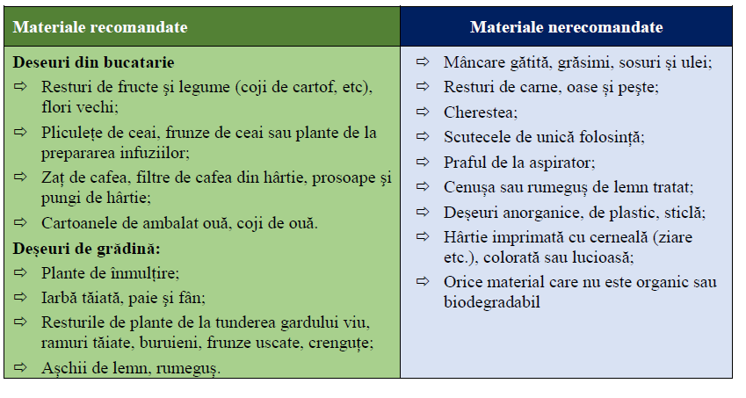

1. **Compostarea in gospodarii (Compostarea individuala) a deseurilor biodegradabile**

Gunoiul zilnic din gospodării conține în medie 55% materie organică (biodegradabilă) care poate fi reciclată și returnată pământului sub forma de compost pentru plante și răsaduri, reducând impactul asupra mediului, cauzat de transportul și depozitarea acestuia și contribuind de asemenea la fertilizarea în mod natural a solurilor.

Compostarea în gospodarii a deseurilor biodegradabile duce la scaderea cantitatilor generate de deseuri si implicit a cantitatilor depozitate. Principalul criteriu pentru procesul de

compostare este materialul introdus.

Metoda are o traditie îndelungata în Europa. Materialele introduse (biodeseurile) nu contin impuritati (nici un locuitor nu îsi va distruge propriul compost prin întrebuintarea de materiale neadecvate în groapa de compostare) si, în consecinta, materialul rezultat (compostul) este un excelent fertilizator natural pentru gradinarit si mici activitati agricole.

Materialele biodegradabile ramân în locul unde au fost produse.



***Avantajele compostarii individuale*** includ:

* Producerea unui compost de o calitate mai buna decât compostarea centralizata (oamenii au mai multa grija de propriul compost decât atunci când trebuie sa sorteze deșeurile biodegradabile pentru a le duce la facilitatea de eliminare a deșeurilor);
* Ca și humusul de pădure, compostul derivă din procese naturale și biologice de transformare a materiilor organice. Utilizarea lui este răspândită, mai ales în agricultura biologică. Este un material curat, nutritiv pentru plante, ce poate fi utilizat în orice gospodărie în agricultură, pentru cultivarea legumelor din gradină sau a creșterii florilor.

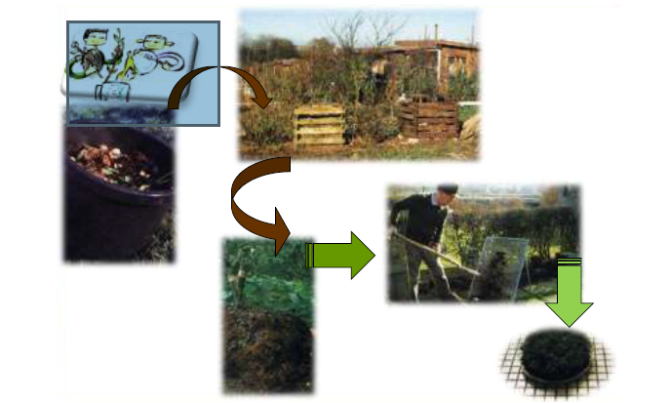

Exista diferite forme pentru compostarea individuala (construirea unor containere din lemn, utilizarea de recipienti standardizati si/sau construirea unor gramezi in gradina). Toate

aceste forme de compostare sunt recomandate. Unele din aceste tipuri de compostare sunt

prezentate în figura de mai jos.

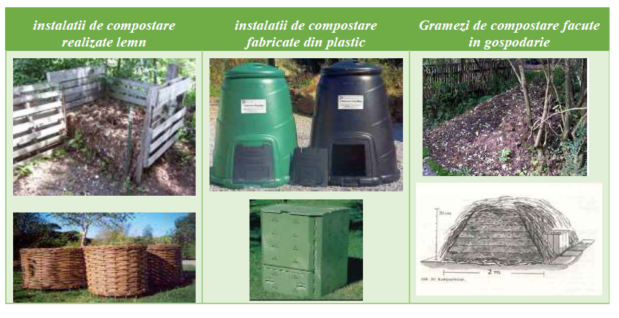

***DE CE ELEMENTE AVEM NEVOIE PENTRU A PRODUCE COMPOST?***

* locație potrivită în grădină sau livadă,
* recipient pentru compostare,
* furcă, săpăligă sau orice altă unealtă pentru amestecare.
* apă
* resturi de bucătărie (resturi de fructe, legume, resturi de la prepararea cafelei sau ceaiului, praf de la curățarea locuinței etc).
* deşeuri vegetale din grădină (resturi toaletare, ramuri, frunze uscate, iarbă, resturi de flori etc).

Compostarea în gospodarii se poate realiza usor, prin amplasarea unui container de compostare sau realizarea unei gramezi în gradina:

**Gramezi de compostare:** Suprafata unei gramezi de compostare depinde de dimensiunea gradinii. Recomandarea obisnuita este ca dimensiunile gramezii sa nu depaseasca 1 m latime si 1 m înaltime la prima construire. Gramada se va micsora considerabil în timp, datorita descompunerii deseurilor verzi. Pentru activitatea microbiologica, umiditatea este esentiala. Ponderea de 50:50 de umiditate în material este cea optima. Gramada trebuie întoarsa cu regularitate, cel mai probabil la 6 saptamâni, aceasta contribuind la aerarea corespunzatoare si oferind posibilitatea verificarii continutului de umezeala. Compostul ar trebui sa fie gata în 4 luni, în functie de temperatura ambientala. Va avea aspectul unui humus brun, sfarâmicios.

Materialele compostabile sunt frunze, iarba, paie, partile nelemnoase rezultate din taierea plantelor, resturi alimentare, plante anuale fara inflorescenta. Iarba poate fi amestecata cu alte materiale, de exemplu fâsii de ziare rupte de 2,5 cm, dar proportia amestecului trebuie mentinuta la 10%. Se pot adauga si alte deseuri din hârtie, dar nu hârtia de la material tiparite color (exista retineri în ce priveste metalele grele din cernelurile tipografice, dar majoritatea produselor moderne nu contin metale grele, în urma testelor gasindu-se cantitati foarte mici din aceste substante). Cenusa din lemn poate fi adaugata în proportie mai mica de 1%. Crengile mai lungi trebuie taiate, maruntite.

In cazul instalatiilor de compostare fabricate, trebuie îndeplinite urmatoarele cerinte minime privind parametrii de compostare pentru ca sistemul sa fie eficient:

* Dimensiuni unitate de compostare: intre 0,7x0,7 m si 1,2x1,2 m;
* Inaltime: intre 0,7 si 1 m;
* Volum propus: 220 l;
* Material unitate de compostare: lemn sau plastic;
* Unitatea de compostare trebuie sa fie prevazuta cu orificii pentru circulatia aerului; amplasarea in locuri umbroase.

Aceste unitati individuale pentru realizarea compostului permit aerului să treacă prin grămadă şi controlul temperaturii şi umidității, evitând dispersarea deşeurilor şi pătrunderea rozătoarelor şi insectelor. Un alt avantaj al recipientului este acela că permite amestecarea deşeurilor cu uşurință în interiorul său cu ajutorul unor unelte (săpăligă îngustă).

***INSTALAREA SI UTILIZAREA UNITATII DE COMPOST***

**1. Amplasarea containerului**

Se alege un loc ferit de soare pentru amplasarea containerului, uşor accesibil. Se așează, de preferință direct pe sol peste un strat de ramuri şi frunze pentru un bun drenaj, pentru a facilita accesul organismelor responsabile cu descompunerea materiei organice (bacterii, ciuperci, râme etc).

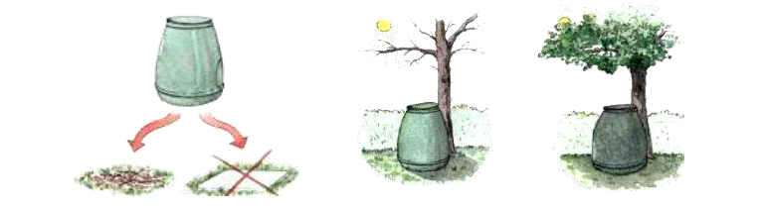

O altă locație adecvată este un colț al grădinii sau livezii, care să protejeze containerul de curenții puternici de aer. Poate fi de asemenea sub un copac cu frunze căzătoare, fiind astfel ferită de soare vara şi primind căldura soarelui iarna. Pe lângă alegerea unei locații a containerului în grădină, este recomandabil să fie stabilit un loc în care să fie stranse materiale din grădină sau din livadă, precum iarbă, frunze şi resturi de la toaletarea vegetației. Aceasta va permite, pe de o parte, sa fie adăugate în pubela imediat după ce se obține şi, pe de altă parte, să fie la îndemână pentru a fi amestecate în mai multe etape cu resturile alimentare.

**2. Amestecul de materiale**

Deșeurile biodegradabile se pun în container, mărunţite în bucăţi cât mai mici pentru a accelera procesul. Pentru a activa procesul de compostare, astfel încât să înceapă cât mai repede, se poate adăuga compost finit, pământ, gunoi de grajd sau câte puțin din fiecare.

Pentru o calitate ridicată a compostului este indicate folosirea unei proporții echilibrate de materii bogate în carbon (brune, dure, uscate) cu materii bogate în azot (moi, verzi, umede).

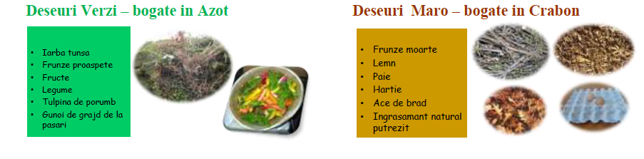

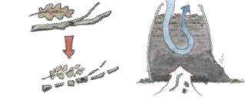

Astfel, se asigură condiții bune de viață pentru microorganismele care descompun și transformă grămada de compost, prin prezența elementelor nutritive, repartizarea lor echilibrată precum și o aerisire suficientă.

**3. Procesul de compostare**

Pentru a favoriza procesul şi a menține amestecul aerat este recomadat să se amestece periodic conținutul containerului pentru a asigura circulația aerului (la fiecare 2-3 săptămâni). Este suficient să se amestece doar jumătatea superioară a amestecului de deşeuri din comtainer.

În timpul procesului de compostare, datorită activității micro-organismelor din amestec, temperatura deşeurilor amestecate în container poate creşte până la 60oC, ceea ce reprezintă un aspect pozitiv. Este de asemenea necesar să fie adaugata apă în amestec atunci când se observa că acesta este uscat (umiditatea ar trebui să fie similară cu aceea a unui burete stors). Este important să fie controlat nivelul umidității în interior. Dacă este necesar, se adauga apă peste deşeuri.

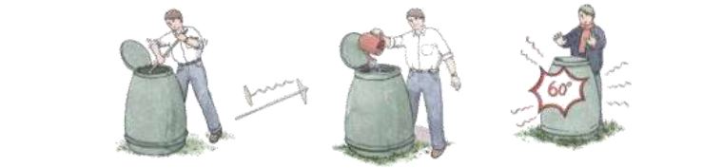

**4. Maturizarea compostului**

**Compostul finit se obtine când amestecul are miros de sol umed de pădure.**

Odată finalizat procesul de compostare, se poate colecta compostul de la baza containerului. Dacă nu este momentul potrivit pentru folosirea acelui compost, se poate lăsa la maturizat lângă container, sub forma unei mici grămezi, acoperită cu resturi de grădină.

Compostul este matur și gata de folosit când are aspect de sol negru, cu un miros asemănător cu stratul superficial de sol dintr-o pădure, omogen și nu mai conține material ușor identificabile. Pentru utilizarea în gradină, compostul poate fi plasat deasupra solului, lăsând să se integreze treptat în pământul de bază.

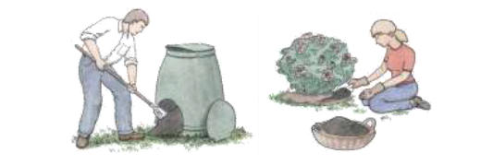

1. **Compostarea “in-situ” a deseurilor biodagradabile din parcuri ,spatii verzi si gradini publice**

Toate deseurile verzi din parcurile, gradinile si cimitirele publice (frunze, plante, resturi din taiere etc.) pot fi duse la o gramada de compostare aflata în zona în care au fost produse sau în apropierea ei. Lucrarile pot fi efectuate de catre personalul însarcinat cu îngrijirea parcurilor. Procesul de compostare nu difera de procesul de compostare individuala, doar gramezile pentru compostare sunt mai mari. Materialul care rezulta (compost curat) se va utiliza ca fertilizator pentru parcul respectiv sau pentru altul aflat în apropiere.

În acest fel, deseurile verzi provenite din parcuri si gradini nu vor fi introduse în sistemul de gestionare a deseurilor, ceea ce reprezinta o contributie semnificativa la principiul de evitare

legat de gestionarea deseurilor.

Materialele care pot fi compostate în instalatii descentralizate sunt descrise în tabelul

urmator:

MATERIALE DE COMPOSTARE LA STATII DE COMPOSTARE DESCENTRALIZATE

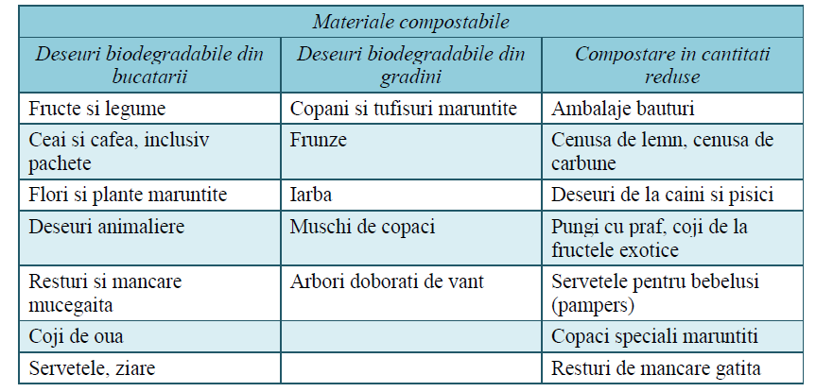

Astfel, deseurile biodegradabile vor fi reciclate într-un mod foarte natural si nu vor mai ajunge deloc în sistemul centralizat de colectare. Avantajele rezida în economisirea costurilor de transport si de procesare a deseurilor si în faptul ca se genereaza un produs util, un alt aspect favorabil autoritatilor locale.

Eforturile privind forta de munca sunt minime deoarece deseurile verzi trebuie oricum manipulate (si atunci, de ce sa nu fie puse pe o gramada de compostare) si singura munca în plus care trebuie facuta este manipularea compostului la 8 - 10 saptamâni pentru distribuirea ca si îngrasamânt pe zona cultivabila respectiva.

Principalele **cerinte pentru instalatiile de compostare descentralizata** din parcuri si gradini sunt:

* durata de compostare: 8 - 10 saptamani (cu exceptia iernii);
* container perforat, cu fund inchis;
* tocator mobil pentru crengi, ramuri, frunze.

Deseurile din parcuri si gradini vor fi compostate la locul de generare, în zone special amenajate, pentru compostare sau vor fi amplasate în zone împadurite pentru a permite frunzelor sa treaca prin procesul natural de descompunere. Compostul produs într-o unitate de compstare dintr-un parc poate fi folosit ca subsol pentru nivelarea zonei cu gazon din acel parc în timpul toamnei. Metodele de întretinere a solurilor, care protejeaza mediul includ si folosirea de straturi vegetale protectoare în paturi, pentru a reduce consumul necesar de apa.

TREI GRAMEZI DE DESEURI VERZI ÎN DIFERITE FAZE DE COMPOSTARE



Gramada cea mai apropiata este acoperita cu iarba asezata peste radacini uscate din bordura de plante perene. Gramada din mijloc a fost deja întoarsa o data. La gramada din spate, procesul de descompunere s-a încheiat si materialul este gata de utilizare ca si compost.

Cerintele de proiectare a zonei de compostare depind de caracteristicile fizice ale amplasamentului si de operatiunile implicate. Instalatiile de compostare trebuie proiectate astfel ca sa asigure eficienta în exploatare si sa reduca la minim posibilele impacturi asupra mediului sau a starii de sanatate. Pot fi necesare curatarea si nivelarea pentru a asigura un spatiu corespunzator pentru compostare, cu drumuri de acces, zone de stocare si depozitare a produsului finit.

Trebuie prevazuta o bariera de vegetatie perimetrala, copaci si tufisuri pentru reducerea zgomotului, camuflare vizuala si drenare naturala. Pregatirea amplasamentului poate cuprinde si semnalizarea locației si alimentare cu apa si control al accesului. Trebuie acordata o deosebita atentie în aceasta faza a dezvoltarii unor relatii bune cu vecinii. Se pot folosi garduri pentru a masca de vizitatori gramezile de compost. Suprafata pe care va avea loc compostarea trebuie sa fie utilizabila tot timpul anului, din punct de vedere al echipamentelor folosite si sa nu permita formarea de radacini. Trebuie sa fie suficient de permeabila pentru a permite scurgerea apei prin sol si a nu permite baltirea. Pietrisul, sau nisip amestecat cu pietris sunt materialele potrivite pentru acest scop. În functie de conditiile existente, suprafata de compostare poate necesita nivelare. Sunt acceptate pante de 1-5%, o panta de 2% fiind considerat optima. Panta trebuie sa fie suficient de abrupta pentru a nu permite baltirea dar suficient de blânda pentru a nu permite

alunecarile. Accesul controlat este necesar pentru a împiedica depozitarea ilegala de deseuri la locul de compostare. Nivelul necesar de securitate depinde de potentialul de vandalism sau tendinta de depozitari ilegale din zona si de prezenta unor bariere naturale. O precautie minima este o poarta sau un cordon care închide drumul/drumurile de acces. Unde exista un potential de

vandalism sau depozitare ilegala, poate fi necesara construirea unui gard perimetral. Bariere naturale geologice sau cursuri de apa existente pe amplasament pot fi masuri suficiente de control al accesului. Vegetatia din jurul zonei poate servi de asemenea pentru limitarea accesului.

**4. Utilaje pentru compostarea deseurilor (tipuri de tocatoare)**

Investitiile în instalatii de compostare descentralizate sunt mai mult administrative decât tehnice, acestea reducandu-se in principal la tocatoare. In continuare sunt prezentate doua tipuri de tocatoare de capacitate diferita, care pot fi utilizate atat in parcuri si gradini, cat si in gospodarii individuale.

**4.1. Tocator pentru deseuri verzi (pentru uz profesional si pentru gradina)**

Tocatorul este destinat prelucrarii mecanice a materialului care intra in component compostului: crengi, ramuri, frunze, material verde. Tocatorul poate fi utilizat atat pentru uz profesional cat si pentru gradina.

Tocatorul poate fi actionat de motor cu combustibil lichid (benzina) sau de motor electric.

Sistemul de macinare este compus din doua parti:

* Prima parte, destinata tocarii crengilor, este folosita pentru a reduce masa fibroasa a produselor din lemn de salcie, tei, etc.;
* A doua parte, prin intermediul unor ciocane mici, zdrobeste produse cum ar fi frunze, garduri vii, mucegai, deseuri de bucatarie.

Finetea materialului la sol poate fi ajustata printr-o sita de cernere. Transformarea naturala a materialului biologic zdrobit este originea unei substante cu o valoare proteica mare, care poate fi folosita ca ingrasamant.

**TOCATOR PENTRU DESEURI VERZI (PENTRU UZ PROFESIONAL SI PENTRU GRADINA)**

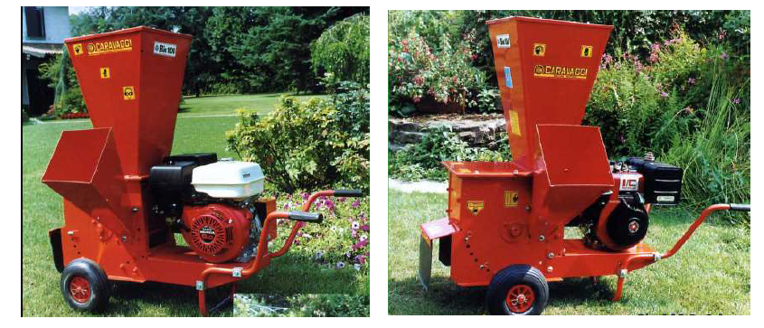

**4.2. Tocator pentru deseuri verzi (pentru gradina)**

Tocatorul este destinat prelucrarii mecanice a materialului care intra in componenta compostului: crengi, ramuri, frunze, material verde. Datorita capacitatii reduse de tocare, este utilizat in gospodarii individuale.

Tocatorul este actionat electric. Tocatorul este dotat cu disc multifunctional cu cioc de rupere, cu cutit de maruntit comutant, cutit in forma de morisca si contracutit din aluminiu. Zona de alimentare are deschidere oblica in forma de trifoi pentru materialul lemnos foarte ramificat si deschizatura in forma dreptunghiulara pentru materialul vegetal.

TOCATOR PENTRU DESEURI VERZI (PENTRU UZ PROFESIONAL SI PENTRU GRADINA)

